活动记实项目申报规范指导

**一、立项申报**

1.填写《求是学院活动记实加分申报表》

**求是学院活动记实加分申报表**

统一使用仿宋-小四号字体填写，居中

|  |  |  |  |
| --- | --- | --- | --- |
| 申请单位（学园/院系、学生组织及社团、团总支、团支部等） | 求是学园云峰学园 | | |
| 活动负责老师 | 张三 | 联系方式 | 123456789 |
| 活动负责人 | 李四 | 联系方式  日期与日期、时间与时间之间用“-”连接；日期和时间之间空一格；“:”须为英文符号 | 123456789 |
| 活动名称 | 活动名称 | | |
| 活动时间（活动时间请精确到分钟） | 2023.09.16 18:00-20:00（单日填写方法）2023.09.15-09.17 14:00-17:00（多日填写方法） | | |
| 活动性质 | 科研实践  科研实践、学科竞赛、学术研究、课外创新发明、社会实践、青年志愿者活动、文化艺术比赛、体育比赛、劳动实践等等 | | |
| 活动地点 | 临水报告厅 | | |
| 活动内容 | 为了……（活动目的），本活动组织同学参观/参与/进行……（具体事项），活动后……（反馈机制），预计对获奖同学/全体观众等（加分对象）给予加分。 | | |
| 活动参与对象及人数 | 面向……（对象）；预计加分人数XX人 | | |
| 活动举办单位指导老师或管理部门分管领导签字（需盖章） | 同意  张三  公章  签字（盖章）    2023年 9月 10日 | | |

备注：

1、纸质申请表扫描件（带签章）需提交至《求是学院记实考评申请》表单。链接：<https://ed76da01b762c9b7.share.mingdao.net/public/form/5f9dc2877245472288a4312e17a981af>。

2、**申请记实考评加分的活动性质：包括****科研实践、学科竞赛、学术研究、课外创新发明、社会实践、青年志愿者活动、文化艺术比赛、体育比赛、劳动实践等。**

3、求是学院记实考评审核部可针对活动内容适当调整活动加分额度。

4、仪式活动类如有官方各类形式选拔筛选（如名额划分、先报先得等），视为“选拔推荐”，请在“活动参与对象及人数”一栏中备注。

2.填写《求是学院记实考评申请》表单中“申请部分”。（链接：<https://ed76da01b762c9b7.share.mingdao.net/public/form/5f9dc2877245472288a4312e17a981af>）

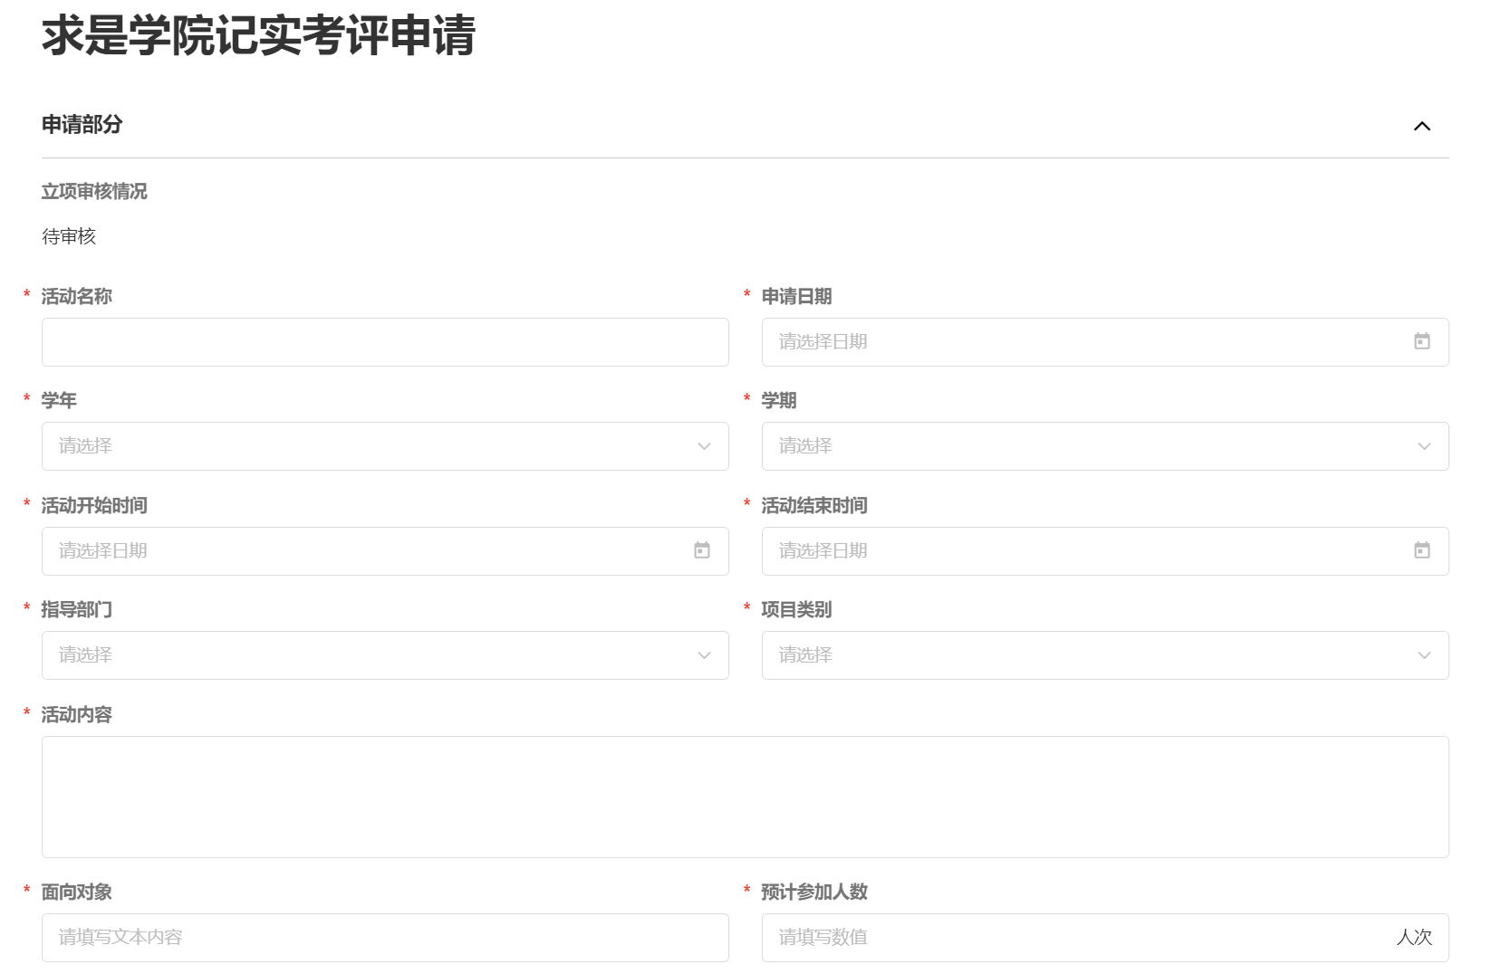

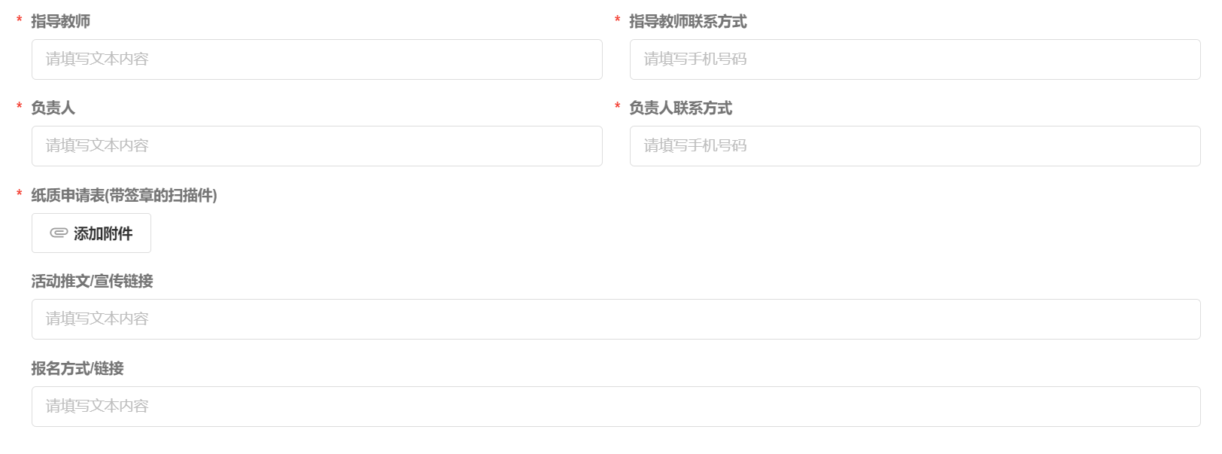

3.提交成功后，记实考评中心在7日内审核申请，并返回审核结果，活动主办方可在提交的表单中查看审核结果。

审核通过，中心会同步给出赋分

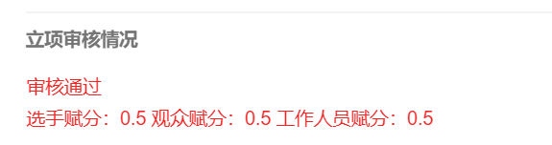

审核不通过，会告知原因，限期改正。原则上所有活动必须在活动正式开始（报名截止）前3天完成立项工作，由于申请不规范逾期的亦不予延期。



**二、签到控制**

1.活动期间，活动主办方须遣专人负责签到事务，组织参与人员本人填写《求是学院活动记实签到表》

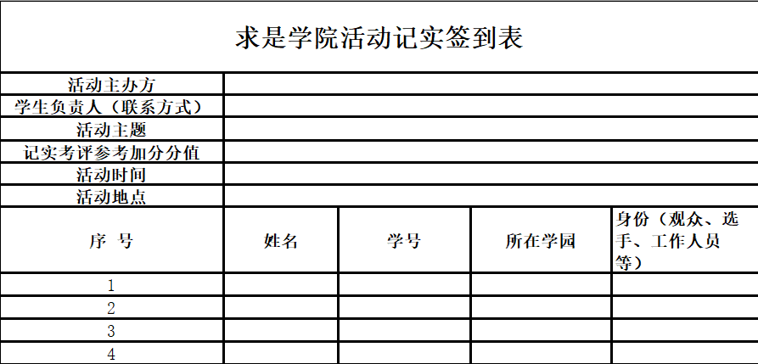

2.活动结束后，活动主办方应上传纸质签到表至已申请通过的《求是学院记实考评申请》表单，并填写“导入人员名单”数据部分。

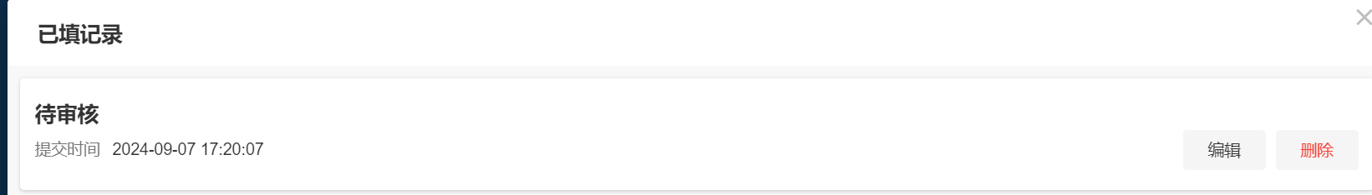

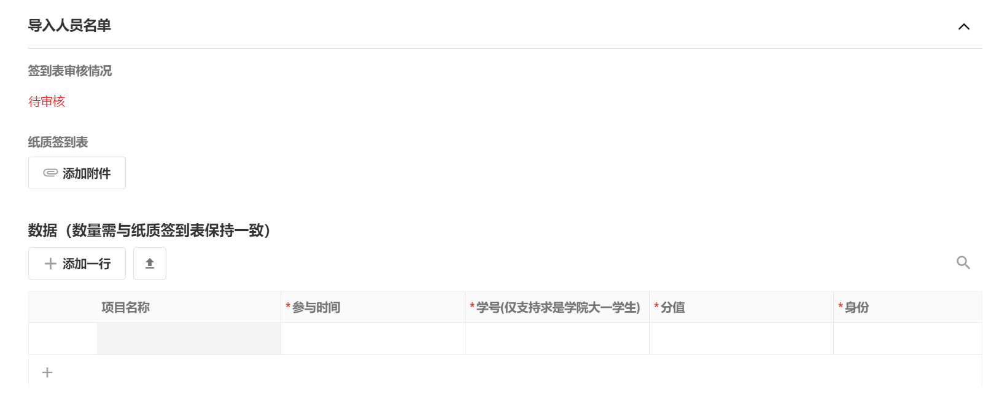

可以逐条添加数据

也可在Excel中严格按此表格顺序及格式填写好后导入

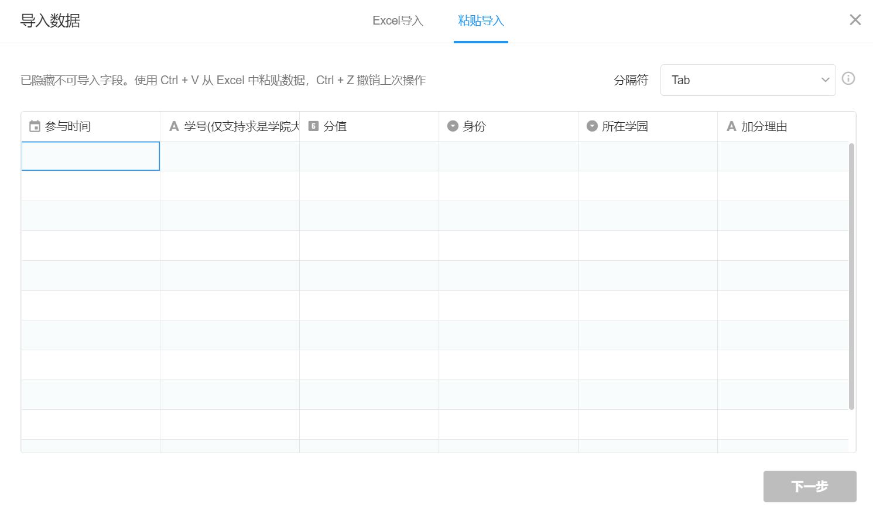

“所在学园”必须为“求是学院XX学园”

注意参与时间不要出现数值递增的现象

3.将纸质签到表和导入表发送给求是学院记实考评中心

4.提交成功后，记实考评中心在7日内审核名单，并返回审核结果，活动主办方可在提交的表单中查看审核结果。

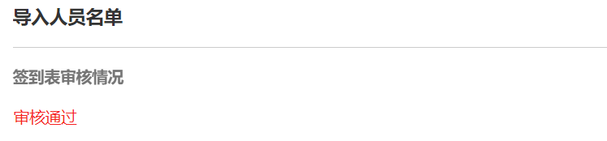

若导入人员名单存在格式、内容等问题，将会被驳回。限期内未改正的不予后续加分认证，也不予补录。

**三、其他细节和注意事项**

1.立项申请不能及时获得指导教师签字盖章的，允许使用指导教师知情同意的聊天记录、证明书等材料替代，但原则上必须在活动正式开始前补交签章的申请表。

2.线上活动不能进行纸质签到的，允许使用线上实名制签到手段，需有姓名、签到时间等信息以备核验。

3.非求是学院人员不得填写在导入表中。

4.流程各环节材料不规范导致的申请失败，在活动正式开始或超过改正期限后，一律不予补申补录。

5.如有疑问，请联系求是学院记实考评中心：qsxyjskpzx@163.com。